Tuần 10
Từ ngày: 7 /11/2022 đến 11/11/2022

Thứ | Buổi | Tiết | Môn | Lớp | Tên bài giảng
2 | Sáng | 1  2  3  4
 | Chiều | 1  2  3  4 | Tin học  Tin học  Tin học | 4B  5A  5A | Sao chép màu (t1)  Thực hành tổng hợp (t1)  Thực hành tổng hợp (t2)
3 | Sáng | 1  2  3  4 | TH &CN(TH)  TH &CN(CN)  TH &CN(TH)  TH &CN(CN) | 3C  3C  3B  3B | Sử dụng bàn phím (t1)  Sử dụng máy thu thanh (t4)  Sử dụng bàn phím (t1)  Sử dụng máy thu thanh (t4)
 | Chiều | 1  2  3  4 | Tin học  Tin học  Tin học | 5C  5C  5B | Thực hành tổng hợp (t1)  Thực hành tổng hợp (t2)  Thực hành tổng hợp (t1)
4 | Sáng | 1  2  3  4
 | Chiều | 1  2  3  4
5 | Sáng | 1  2  3  4 | Tin học  Tin học  Tin học  Tin học | 5B  4A  4B  4A | Thực hành tổng hợp (t2)  Sao chép màu (t1)  Sao chép màu (t2)  Sao chép màu (t2)
 | Chiều | 1  2  3  4 | ATGT  ATGT  ATGT | 2B  2C  2A | Đi bộ qua đường an toàn (t1)  Đi bộ qua đường an toàn (t1)  Đi bộ qua đường an toàn (t1)
6 | Sáng | 1  2  3  4 | TH &CN(CN) | 3A | Sử dụng máy thu thanh (t4)
 | Chiều | 1  2  3  4 | ATGT  KNS  TH &CN(TH) | 1B  1B  3A | Đèn tín hiệu giao thông (t1)  Yêu quý, kính trọng ông bà, bố mẹ (t2)  Sử dụng bàn phím (t1)

TIN HỌC VÀ CÔNG NGHỆ (TIN HỌC) 3
TUẦN 10
Từ ngày 7/11/2022 đến ngày 11/11/2022
BÀI 5: EM SỬ DỤNG BÀN PHÍM (tiết 1)
I. YÊU CẦU CẦN ĐẠT:

1. Kiến thức, kĩ năng:

- Chỉ ra được khu vực chính của bàn phím và gọi được tên các hàng phím.
- Biết vị trí đặt các ngón tay trên hàng phím cơ sở và thực hiện được thao tác gõ các phím ở hàng cơ sở, hàng trên, hàng dưới đúng quy định.

2. Phát triển năng lực, phẩm chất:

2.1. Năng lực chung:
- Hình thành năng lực giao tiếp và hợp tác thông qua hoạt động nhóm.
- Hình thành năng lực giải quyết vấn đề thông qua tình huống thực tiễn.
2.2. Năng lực đặc thù:
- Chỉ ra được khu vực chính của bàn phím và gọi được tên các hàng phím.
- Biết vị trí đặt các ngón tay trên hàng phím cơ sở và thực hiện được các thao tác gõ các phím ở hàng phím cơ sở, hàng phím trên, hàng phím dưới đúng quy định.
2.3. Phẩm chất:
Bài học góp phần hình thành và phát triển các phẩm chất sau:
- Chăm chỉ: Học sinh tích cực trong việc hoàn thành các hoạt động học tập của cá nhân và của nhóm khi tham học.
- Trách nhiệm: Tham gia tích cực vào hoạt động của nhóm, tự giác hoàn thành các nhiệm vụ mà nhóm đã phân công, thực hiện đánh giá đúng theo phiếu hướng dẫn tự đánh giá hoạt động nhóm. Đồng thời phải có trách nhiệm với sự an toàn, cẩn trọng khi làm việc với máy tính.
II. ĐỒ DÙNG DẠY HỌC:
1. Giáo viên: Máy tính, máy chiếu, sách giáo khoa.
2. Học sinh: Sách giáo khoa, vở ghi.
III. CÁC HOẠT ĐỘNG DẠY HỌC:
HOẠT ĐỘNG CỦA GIÁO VIÊN | HOẠT ĐỘNG CỦA HỌC SINH
HOẠT ĐỘNG KHỞI ĐỘNG (5p)
- Khởi động:  (?) Hãy cho biết các thao tác khi sử dụng chuột?  - GV nhận xét, chốt kiến thức HS cần ghi nhớ.  - Đặt vấn đề: Sau buổi thực hành đầu tiên, Khoa quan sát thấy có nhiều bạn đặt tay vào hàng phím số, có bạn đặt vào hàng phím chữ, có bạn gõ một tay. Khoa có băn khoăn muốn hỏi thầy giáo cách gõ bàn phím như thế nào cho đúng và nhanh. Chúng ta cùng tìm hiểu với bạn Khoa nhé.  - Hôm nay, chúng ta sẽ học bài mới “Sử dụng bàn phím”. | - TBHT lên điều hành, gọi 3-4 bạn trả lời.  - Học sinh trả lời.  - HS nhận xét.  - HS lắng nghe.  - HS lắng nghe.  - Lắng nghe. Ghi vở.
HOẠT ĐỘNG HÌNH THÀNH KIẾN THỨC (20p)
1. Bàn phím máy tính  Hoạt động 1: Tìm hiểu về bàn phím máy tính  - GV yêu cầu HS hoạt động nhóm quan sát bàn phím và các khu vực của bàn phím ở Hình 31 (SGK – T25), em hãy chỉ ra khu vực nào có nhiều phím nhất?  - Quan sát hình và cho cô biết khu vực chính của bàn phím có mấy hàng phím?  Hoạt động 2: Các hàng phím  - Em hãy kể tên những hàng phím chính trong khu vực chính?  - GV nhận xét – tuyên dương.  Hoạt động 3: Cách đặt tay trên bàn phím  - Em hãy quan sát hình 33 (SGK – T26) và cho biết cách đặt tay trên bàn phím.  - GV nhận xét, tuyên dương.  - GV chốt: Cách đặt tay trên bàn phím ở vị trí xuất phát: Hai ngón trỏ đặt trên 2 phím có gờ (F và J), hai ngón cái đặt vào phím cách, các ngón khác đặt tương ứng các phím trên hàng phím cơ sở.  - GV yêu cầu HS quan sát lại hình 33 và thực hành cách đặt tay đúng.  - Quan sát sửa lỗi cho HS.  - Nhận xét – tuyên dương.  - GV hướng dẫn HS cách gõ các phím theo hình 33.  - YC HS thực hành gõ phím theo yêu cầu của GV.  - GV quan sát sửa lỗi.  - Nhận xét – tuyên dương.  - GV chốt: Để gõ nhanh và chính xác mỗi ngón tay chỉ gõ 1 số phím nhất định. Mỗi khi gõ xong, em đưa ngón tay về vị trí xuất phát trên hàng phím cơ sở. | - Hs trả lời: Khu vực 2 là khu vực nào có nhiều phím nhất.  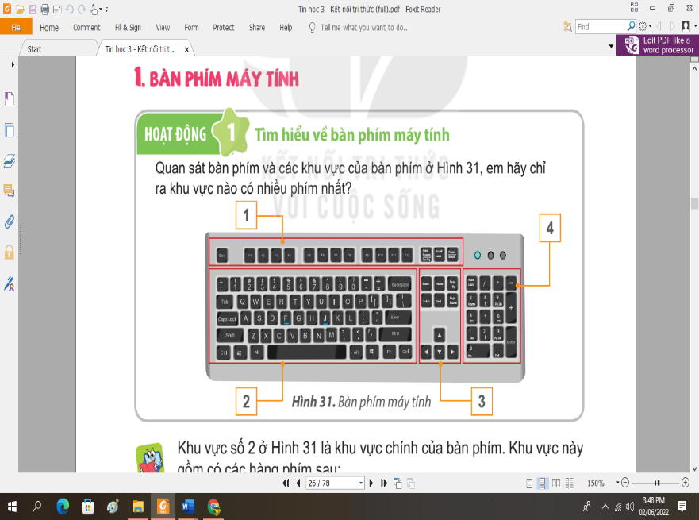  - Hs: khu vực chính của bàn phím có 5 hàng phím.  - HS:  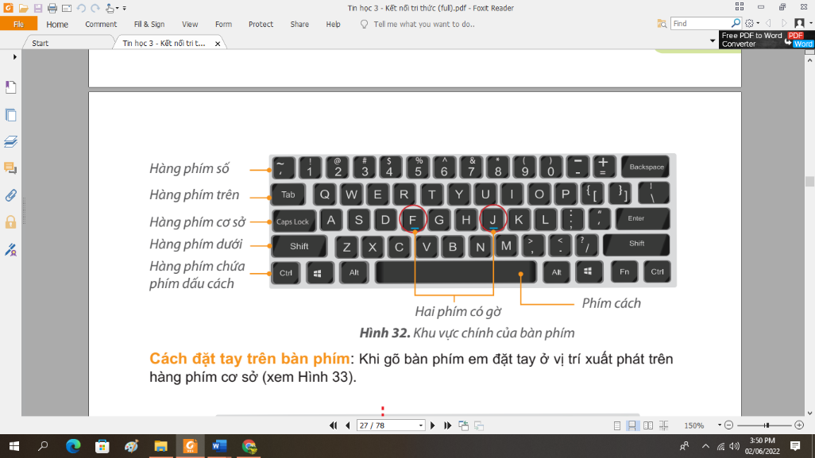  - HS lắng nghe.  - Hs quan sát hình và trả lời.  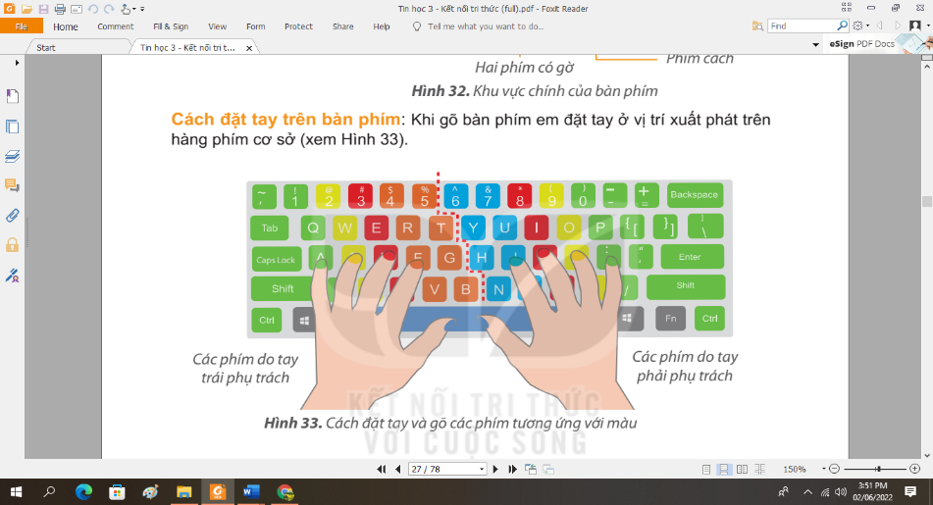  - HS lắng nghe.  - Lắng nghe.  - Hs quan sát và thực hành.  - HS quan sát.  - HS thực hành tiếp.  - Lắng nghe
HOẠT ĐỘNG LUYỆN TẬP – VẬN DỤNG (15p)
- GV yêu cầu HS đọc nội dung phần “Hộp kiến thức” (SGK – T26)  - GV yêu cầu HS trả lời phần “Câu hỏi” (SGK – T27)  1. Các phím F, J thuộc hàng phím nào?  A. Hàng phím trên.  B. Hàng phím cơ sở.  C. Hàng phím dưới.  2. Khi gõ xong, các ngón tay của em phải đặt ở hàng phím nào?  A Hàng phím trên.  B. Hàng phím cơ sở.  C. Hàng phím dưới.  - GV chốt kiến thức.  - Dặn dò về nhà:  + Xem lại bài.  + Thực hành đặt tay trên bàn phím đúng cách và gõ 1 vài chữ cái (nếu có máy tính) | - HS đọc bài.  - HS trả lời câu hỏi  - Hs trả lời: Hàng phím cơ sở.  - HS trả lời: Hàng phím cơ sở.  - HS nghe.  - HS ghi nhớ yêu cầu.
IV. ĐIỀU CHỈNH SAU BÀI DẠY
….
….
TIN HỌC VÀ CÔNG NGHỆ (CÔNG NGHỆ) 3
TUẦN 10
Từ ngày 7/11/2022 đến ngày 11/11/2022
CHỦ ĐỀ 1: TỰ NHIÊN VÀ CÔNG NGHỆ
Bài 04: SỬ DỤNG MÁY THU THANH (T4)
I. YÊU CẦU CẦN ĐẠT:
1. Năng lực đặc thù: Sau khi học, học sinh sẽ:
- Kể tên và nêu được nội dung phát thanh của một số chương trình phù hợp với lứa tuổi HS trên đài phát thanh.
- Chọn được kênh phát thanh, thay đổi âm lượng theo ý muốn
2. Năng lực chung.
- Năng lực tự chủ, tự học: Có thói quen trao đổi, tự giác tìm hiểu thông tin từ những ngữ liệu cho sẵn trong bài học.
- Năng lực giải quyết vấn đề và sáng tạo: Biết xác định và làm rõ thông tin từ những ngữ liệu cho sẵn trong bài học. Biết thu thập thông tin từ tình huống.
- Năng lực giao tiếp và hợp tác: Biết cùng nhau hoàn thành nhiệm vụ học tập theo sự hướng dẫn của Gv; Có biểu hiện tích cực, sôi nổi và nhiệt tình trong hoạt động nhóm. Có khả năng trình bày, thuyết trình… trong các hoạt động học tập.
3. Phẩm chất.
- Phẩm chất chăm chỉ: Có tinh thần chăm chỉ học tập, luôn tự giác tìm hiểu bài.
- Phẩm chất trách nhiệm: Chăm chỉ vận dụng kiến thức đã học về máy thu thanh vào cuộc sống hàng ngày trong gia đình.
II. ĐỒ DÙNG DẠY HỌC
- Kế hoạch bài dạy, bài giảng Power point.
- SGK và 4 máy thu thanh.

III. HOẠT ĐỘNG DẠY HỌC
Hoạt động của giáo viên | Hoạt động của học sinh
KHỞI ĐỘNG (5p)
- GV tổ chức trò chơi “Ai nhanh – Ai đúng” để khởi động bài học.  GV nêu: Kể tên một số chương trình phát thanh em đã được biết?  - GV Nhận xét, tuyên dương.  - GV dẫn dắt vào bài mới | - HS tham gia chơi khởi động  - Đại diện 2 -3 HS lên thực hiện sắp xếp và đọc nội dung  - HS lắng nghe.
KHÁM PHÁ (20p)
Hoạt động 1. Sử dụng máy thu thanh. (làm việc cá nhân)  - GV cho HS quan sát hình 4 SGK và cho biết các bước cần thực hiện khi sử dụng máy thu thanh  - GV HS nhận xét.  - GV nhận xét chung, tuyên dương.  - Gv phát cho 4 HS 4 thẻ lên bảng thực hiện ghép 4 thẻ đúng theo các bước khi sử sử dụng máy thu thanh  - GV nhận xét, tuyên dương, bổ sung.  - GV chốt HĐ1 và mời HS đọc lại.  Bước 1: Bật công tác nguồn  Bước 2: Điều chỉnh âm thanh to / nhỏ  Bước 3: Chọn kênh phát thanh  Bước 4: Tắt nguồn khi không sử dụng | - Học sinh quan sát, trình bày ý kiến  - HS nêu – Hs bổ sung nhận xét.  - Lắng nghe rút kinh nghiệm.  - HS 4 em lên thực hiện cả lớp theo dõi, rút kinh nghiệm và cho HS nêu lại các bước  - HS lắng nghe, rút kinh nghiệm.  - 1 HS nêu lại nội dung HĐ1
THỰC HÀNH, VẬN DỤNG (15p)
Hoạt động 2. Thực hành sử dụng máy thu thanh. (Làm việc nhóm)  - GV phát 4 nhóm 4 máy thu thanh  - Cho HS quan sát bảng mẫu trang 23 SGK 3 nêu yêu cầu.  - GV cho các nhóm thực hiện yêu cầu quan sát theo Gv thao tác mẫu và thực hành sử dụng máy thu thanh để chọn kênh phát thanh theo các bước đã nêu.  - GV mời học sinh khác nhận xét.  - GV nhận xét chung, tuyên dương.  - GV chí sẻ thêm thông tin về nội dung một số chương trình phát thanh có trong bảng trang 23 để Hs hiểu rõ hơn kênh nào phù hợp, không phù hợp với lứa tuổi các em.  - Nhận xét sau tiết dạy, dặn dò về nhà. | - Các nhóm thực hiện theo yêu cầu  - Các nhóm thực hành  - HS trình lên bảng thưucj hiện thao tác với máy thu thanh thực.  - HS nhận xét nhận xét các nhóm.  - Lắng nghe, rút kinh nghiệm.
IV. ĐIỀU CHỈNH SAU BÀI DẠY:
.......................................................................................................................................
.......................................................................................................................................
.......................................................................................................................................

TIN HỌC 4
TUẦN 10
Từ ngày 7/11/2022 đến ngày 11/11/2022
Bài 4: SAO CHÉP MÀU (2 tiết)

I. YÊU CẦU CẦN ĐẠT:
1. Kiến thức – kỹ năng:
- Thực hiện được các bước sao chép màu từ màu của bức vẽ có sẵn.
2. Năng lực
a. Năng lực chung
- Tự chủ tự học: Tự phân công nhiệm vụ cho các thành viên trong nhóm khi hợp tác, quyết định cách thức thực hiện nhiệm vụ hợp tác, đánh giá về quá trình và kết quả thực hiện nhiệm vụ hợp tác
- Giao tiếp & hợp tác: Tăng cường khả năng trình bày và diễn đạt ý tưởng; sự tương tác tích cực giữa các thành viên trong nhóm khi thực hiện nhiệm vụ
- Giải quyết vấn đề & sáng tạo: Chủ động đề ra kế hoạch, cách thức thực hiện nhiệm vụ hợp tác, xử lí các vấn đề phát sinh một cách sáng tạo trong quá trình hợp tác nhằm đạt được kết quả tốt nhất
b. Năng lực đặc thù
- Sử dụng các kiến thức đã học vận dụng vào bài tập;
- Yêu thích học môn học. Ham tìm hiểu về lợi ích của việc sao chép màu từ màu có sẵn.
3. Phẩm chất
- Nhân ái: Có ý thức tôn trọng ý kiến các thành viên trong nhóm khi hợp tác
- Chăm chỉ: Chủ động, kiên trì thực hiện nhiệm vụ thu thập thông tin để khám phá vấn đề
- Trung thực: Có ý thức báo cáo các kết quả đã thu thập chính xác, khách quan để chứng minh hoặc phủ nhận giả thuyết đã đặt ra
- Trách nhiệm: Có ý thức hỗ trợ, hợp tác với các thành viên trong nhóm để hoàn thành nhiệm vụ
II. ĐỒ DÙNG DẠY HỌC:
- GV: Giáo án, máy tính.
- HS: SGK, đồ dùng học tập.
III. CÁC HOẠT ĐỘNG DẠY HỌC:
Hoạt động dạy | Hoạt động học
Hoạt động 1: KHỞI ĐỘNG (5 phút)
- Ổn định lớp  - Hát  - Tổ chức trò chơi: “Vòng quay may mắn”  HS chọn từng ô số trong vòng quay và trả lời các câu hỏi.  - GV kết nối bài mới. | - Ban văn nghệ cho lớp hát một bài.  - HS tham gia trò chơi  - Lắng nghe
Hoạt động 2: KHÁM PHÁ (30 phút)
1. Vẽ các hình theo mẫu:  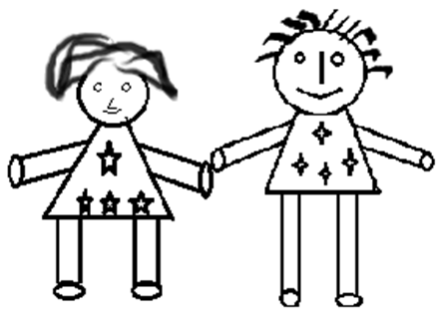  2. Em tô màu cho hình vẽ:  - Cho HS tô màu cho hình vẽ 1 rồi thực hiện sao chép màu từ hình vẽ 1 cho hình vẽ 2  - Cho HS đọc thông tin từ SGK trang 43  ?Nêu cách thực hiện sao chép màu từ màu có sẵn?  - Yêu cầu HS trao dổi với bạn và thực hiện sao chép màu cho hình vẽ 2.  - GV nhận xét và tuyên dương những em làm đúng, làm nhanh. | - HS sử dụng công cụ ...  để vẽ hình theo mẫu.  - HS đọc sách và nêu các bước thực hiện.  + Bước 1 : Chọn công cụ Sao chép màu trong hộp công cụ.  + Bước 2 : Nhấn chuột lên phần hình vẽ có mầu cần sao chép.  + Bước 3 : Chọn công cụ Tô màu  + Bước 4: Nháy chuột lên nơi cần tô màu bằng màu vừa sao chép.  - HS thực hiện sao chép màu cho hình vẽ 2.
Hoạt động 3: THỰC HÀNH (35 phút)
1. Em thực hiện các yêu cầu sau.  a) Vẽ hình quả bóng rồi tô màu theo mẫu:  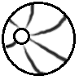  - GV quan sát các em thực hành.  - Nhận xét và tuyên dương những em làm đúng, làm nhanh.  b) Vẽ thêm các quả bóng tương tự và sao chép màu thành nhiều quả bóng có màu sắc khác nhau.  - GV quan sát các em thực hành.  - Nhận xét và tuyên dương những em làm đúng, làm nhanh.  2. Vẽ hình theo mẫu SGK trang 44. Lưu bài vẽ có tên “thuyền và biển”.  - GV quan sát và hướng dẫn các em thực hành.  - Nhận xét và tuyên dương những em làm đúng, làm nhanh.  3. Trao đổi với bạn đẻ tìm cách di chuyển hai bạn nhỏ đã vẽ ở hoạt động 1lên trên con thuyền. Dùng màu của cánh buồm để đổi màu trang phục của hai bạn đó.  - GV quan sát và hướng dẫn các em thực hành.  - Nhận xét và tuyên dương những em làm đúng, làm nhanh. | - HS vẽ quả bóng rồi tô màu theo mẫu ở SGK/44  - HS thực hành vẽ thêm nhiều quả bóng rồi sao chép màu .  - HS thực hành vẽ hình theo mẫu rồi lưu với tên là “thuyền và biển”.  - HS thực hành.  - Báo cáo kết quả làm được với giáo viên.
Hoạt động 4: VẬN DỤNG (10 phút)
- Cho HS vẽ đề tài tự do về phong cảnh  Có thể vẽ hình ngôi nhà.    - GV quan sát và hướng dẫn các em thực hành.  - Nhận xét và tuyên dương những em làm đúng, làm nhanh.  *Củng cố - dặn dò:  - Củng cố kiến thức vừa học.  - Nhận xét tiết học.  - Nhắc nhở HS về nhà học bài và xem trước bài mới. | - HS thực hành.  - HS lắng nghe  - HS lắng nghe và ghi nhớ.
IV. ĐIỀU CHỈNH SAU BÀI DẠY:
.................................................................................................................................
.................................................................................................................................
.................................................................................................................................

TIN HỌC 5
TUẦN 10
Từ ngày 7/11/2022 đến ngày 11/11/2022
Bài 5: THỰC HÀNH TỔNG HỢP (2 tiết)

I. YÊU CẦU CẦN ĐẠT:
1. Kiến thức – kỹ năng:
- Ôn lại toàn bộ các thao tác đã học khi soạn thảo văn bản.
- Tìm hiểu một số chức năng khác khi soạn thảo văn bản.
2. Năng lực
a. Năng lực chung
- Tự chủ tự học: Tự phân công nhiệm vụ cho các thành viên trong nhóm khi hợp tác, quyết định cách thức thực hiện nhiệm vụ hợp tác, đánh giá về quá trình và kết quả thực hiện nhiệm vụ hợp tác
- Giao tiếp & hợp tác: Tăng cường khả năng trình bày và diễn đạt ý tưởng; sự tương tác tích cực giữa các thành viên trong nhóm khi thực hiện nhiệm vụ
- Giải quyết vấn đề & sáng tạo: Chủ động đề ra kế hoạch, cách thức thực hiện nhiệm vụ hợp tác, xử lí các vấn đề phát sinh một cách sáng tạo trong quá trình hợp tác nhằm đạt được kết quả tốt nhất
b. Năng lực đặc thù
- Thực hành được các thao tác soạn thảo văn bản đã học và các thao tác trên bảng để hoàn thành bài tập giáo viên yêu cầu. Phát triển kỹ năng tự học, tự nghiên cứu, năng lực hợp tác…
3. Phẩm chất
- Nhân ái: Có ý thức tôn trọng ý kiến các thành viên trong nhóm khi hợp tác
- Chăm chỉ: Chủ động, kiên trì thực hiện nhiệm vụ thu thập thông tin để khám phá vấn đề
- Trung thực: Có ý thức báo cáo các kết quả đã thu thập chính xác, khách quan để chứng minh hoặc phủ nhận giả thuyết đã đặt ra
- Trách nhiệm: Có ý thức hỗ trợ, hợp tác với các thành viên trong nhóm để hoàn thành nhiệm vụ
II. ĐỒ DÙNG DẠY HỌC:
- GV: Giáo án, máy tính.
- HS: SGK, đồ dùng học tập.
III. CÁC HOẠT ĐỘNG DẠY HỌC:
Hoạt động dạy | Hoạt động học
Hoạt động 1: KHỞI ĐỘNG (5 phút)
- Ổn định lớp  - Hát  - Tổ chức trò chơi: “Quả bóng bí mật”  HS chọn từng quả bóng và trả lời các câu hỏi.  - GV kết nối bài mới. | - Ban văn nghệ cho lớp hát một bài.  - HS tham gia trò chơi  - Lắng nghe
Hoạt động 2: THỰC HÀNH (60 phút)
1. Em tự nhận xét mức độ hoàn thành của từng công việc.  - GV nhận xét.  2. Em hãy soạn một văn bản với nội dung mô tả về những thành phố lớn ở nước ta theo các gợi ý.  - GV quan sát và hướng dẫn các em thực hành.  - Nhận xét và tuyên dương nhũng em làm đúng, làm nhanh.  3. Em tìm cách trình bày văn bản, bố trí các hình ảnh minh họa phù hợp.  - GV quan sát các em thực hành.  - Nhận xét và tuyên dương nhũng em làm đúng, làm nhanh.  4. Các bạn góp ý cho bài soạn của em.  - GV nhận xét và tuyên dương những bài viết hay.  5. Lập bảng thống kê tóm lược những thông tin cơ bản về các thành phố bên dưới.  - Nhận xét và tuyên dương nhũng em làm đúng, làm nhanh. | - HS làm vào vở.  - Báo cáo kết quả cho GV.  - HS thực hành soạn văn bản.  - Báo cáo kết quả cho GV.  - HS trình bày vân bản theo ý muốn, lên mạng tải các hình ảnh có liên quan chèn vào văn bản.  - Báo cáo kết quả làm được với giáo viên.  - HS góp ý bài soạn cho nhau.  - HS thực hành.  - Báo cáo kết quả làm được với giáo viên.
Hoạt động 3: VẬN DỤNG (15 phút)
GV trình chiếu nội dung thực hành và hướng dẫn học sinh thực hành  Bài tập 1: Soạn thảo và làm bài tập sau:  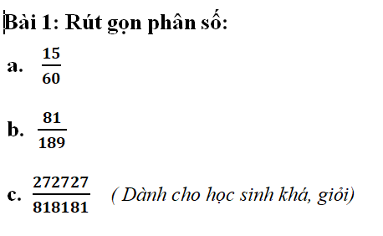  Gv nhận xét bài làm các nhóm  Giáo viên nhận xét tiết học, tuyên dương học sinh thực hành tốt, những học sinh có cố gắng, tiến bộ. Đồng thời động viên khích lệ học sinh yếu kém cố gắng hơn trong các tiết học tiếp theo.  *Củng cố - dặn dò:  - Củng cố kiến thức vừa học.  - Nhận xét tiết học.  - Nhắc nhở HS về nhà học bài và xem trước bài mới. | HS: quan sát yêu cầu đề bài  Thảo luận và thực hành theo nhóm đôi.  HS: Thực hành theo nhóm đôi làm bài trên máy tính  (Học sinh khá, giỏi làm thêm bài 1c)  Hs nhận xét sản phẩm của nhóm bạn  Hs lắng nghe, ghi nhớ.  Hs lắng nghe, ghi nhớ.
IV. ĐIỀU CHỈNH SAU BÀI DẠY:
.................................................................................................................................
.................................................................................................................................
.................................................................................................................................

